嘉義縣布袋鎮永安國小五年級環境教育活動成果
題目:認識台灣鯛

目標：
1.讓學生認識每天看的台灣鯛。
2.讓學生了解台灣鯛和吳郭魚的差別。
3.讓學生認識台灣鯛養殖的過程。
4.讓學生認識台灣鯛魚片的加工過程。

進行方式：
1.讓學生認識周遭的魚塭。
2.介紹台灣鯛的養殖。
3.介紹台灣鯛魚片的加工過程。
4.利用學習單的方式讓學生設計一道有關台灣鯛的料理。進而多食用國產的魚類， 促進漁民的經濟發展。

成果描述：
1.學生了解在地的經濟活動，漁民養殖的辛勞。
2.利用學習單讓小朋友增加對台灣鯛的認識
3.學生在設計台灣鯛料理時，興趣非常高，希望以後能多多幫助媽媽料理。

實施心得：
- 學生對於魚類認識反應非常熱烈，可能是認識的早，但是對於台灣鯛和吳郭
魚的差別，剛開始時，還一知半覺，到後來了解後的表現也非常的棒。
- 在設計台灣鯛料理這個學習單，女學生的表現比男學生好，可能是常幫忙做
家事吧，所以主導權都在女生的身上。

學習者心得：
1.讓我更加了解台灣鯛。
2.我最喜歡吃魚了，尤其是台灣鯛，我會請媽媽每一天都煮一條台灣鯛給我吃。3.加工的台灣鯛，讓我每一天都可以吃到新鮮的魚肉。

成果照片:
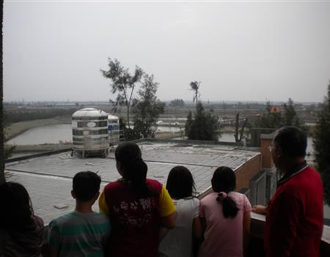 | 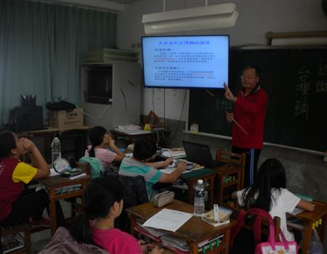
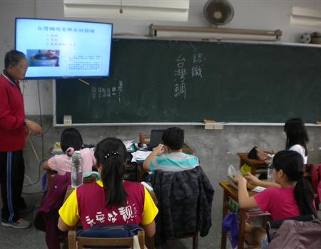 | 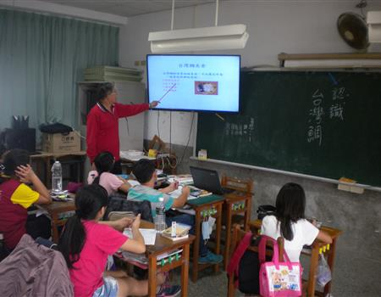
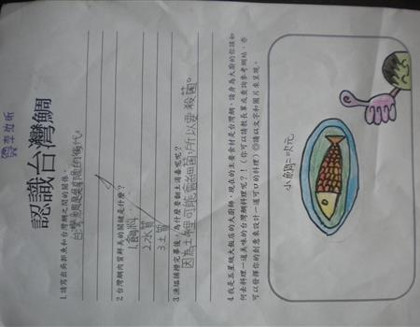 | 